Государственное бюджетное дошкольное образовательное учреждение
детский сад № 45 комбинированного вида
Кировского района Санкт-Петербурга

Конспект литературного досуга по произведениям К.И. Чуковского в средней группе «В гостях у сказки»
(с участием родителей)

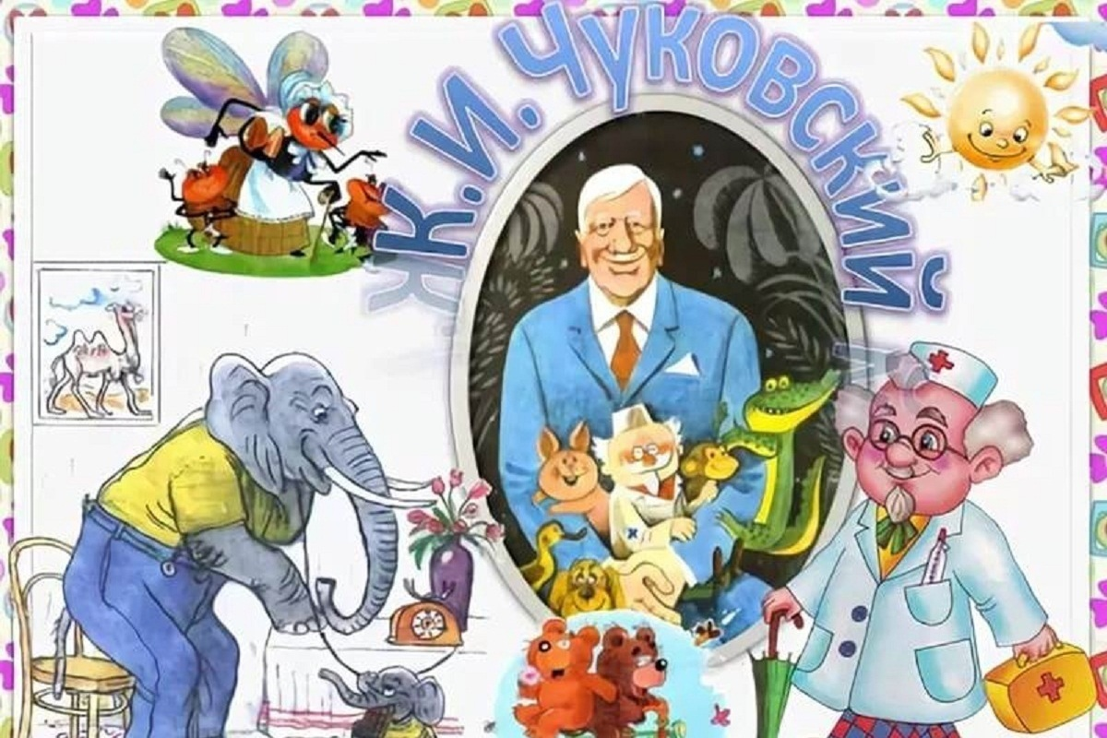

Составили:
Лебедева Г.С. – воспитатель ГБДОУ детский сад № 45
Кировского района Санкт-Петербурга

Захарова М.А.- воспитатель ГБДОУ детский сад № 45
Кировского района Санкт-Петербурга

Цель: Приобщать детей к культуре чтения детской художественной литературы.
Воспитательные задачи:
1. Способствовать воспитанию устойчивого интереса к книге.
2.Закреплять и систематизировать знания детей о прочитанных ранее произведениях
К.И. Чуковского.
3. Побуждать “помогать” героям этих произведений – вместе с ними проговаривать знакомые стихи, используя интонационные средства выразительной речи.
4.Привлекать детей к творческой деятельности.
5.Воспитывать любовь к чтению, умение мыслить, анализировать.
6.Побуждать к речевому взаимодействию.
7.Формировать умение вести диалог.

Развивающие задачи:
1.Развивать мышление, речь, воображение, память.
2.Развивать эмоциональную отзывчивость, взаимопомощь.
3.Развивать коммуникативные навыки.
4.Формировать умение определять содержание литературных произведений по отрывкам из литературного произведения.
Предварительная работа:
1.Чтение сказок К. И. Чуковского “Мойдодыр”, “Доктор Айболит”, “Муха-Цокотуха”, “Федорино горе”, «Путаница».
2. Рассматривание иллюстраций, беседы по прочитанному материалу.
3. Изготовление атрибутов и подбор костюмов.
Работа с родителями:
Выставка детских рисунков «Вирусы и микробы»
Оборудование: Портрет К.И. Чуковского, выставка книг. Костюмы: Айболит, чемоданчик для Айболита, угощенье от Айболита-фрукты (апельсины, бананы). Атрибуты к играм (мыло, зубная паста, зубная щетка, полотенце, расческа, тарелка, блюдце, кастрюля, ложка, вилка, в «волшебной корзине»: мочалка, банка варенья, шоколад, воздушный шарик и грязные блюдце, чашка, ложка, вилка, корзинка с фруктами), объёмный макет Чудо-дерева с книгами на ветках, медали для награждения участников конкурса.

Ход образовательной деятельности.
Воспитатель: Здравствуйте, дорогие ребята и взрослые. Сегодня у нас праздник, встреча с любимыми книгами.
Звучит мелодия «В гостях у сказки»
Воспитатель: Ребята, а вы любите сказки?
Дети:(ответы детей)-Да
Воспитатель: А вы знаете кто сочиняет сказки?
Сказки, которые придумал народ и которые передаются из поколения в поколение – называются народными. И вам их рассказывали мамы и бабушки. Много сказок придумал народ, но есть сказки, которые написали писатели. И сегодня мы с вами встретимся с творчеством удивительного детского писателя -это Корней Иванович Чуковский. Он сочинил много сказок. Их любят и взрослые, и дети. Корней Иванович Чуковский жил давно, когда ваши прадедушки и прабабушки были такими же маленькими, как вы сейчас. А как ещё можно назвать Корнея Ивановича Чуковского? Дедушка Корней.
А хотите отправиться в страну его сказок?
Дети: (ответы детей)-Да
Воспитатель: А как вы думаете, на чем можно отправиться в путешествие в СКАЗКУ?
Дети: (ответы детей)
Звучит гудок паровоза.
Воспитатель: Ой, что это за звуки? Это едет поезд!!! Давайте отправимся в Сказку на поезде! Ребята, приглашайте своих родителей!
Звучит мелодия «Паровоз Антошка» (дети и взрослые «садятся на поезд и едут в путешествие в СКАЗКУ»)
Воспитатель: Вот мы с вами и оказались в сказочной стране. Посмотрите, тут растет необычное дерево.
А что же растет на нашем дереве?
Дети: (ответы детей)
Воспитатель: Это книги, которые написал Корней Чуковский. А вы знаете сказки дедушки Корнея?
Дети: (ответы детей) Да
Воспитатель: Сейчас проверим! Я буду читать вам отрывки из разных сказок, а вы будете отгадывать их названия. Слушайте внимательно!
Игра «Определи сказку по ее отрывку»
1. Если топну я ногою,
Позову своих солдат –
В эту комнату толпою
Умывальники влетят…(«Мойдодыр»)
2.А посуда вперед и вперед,
По полям, по болотам идет…(«Федорино горе»)
3. Говорю тебе злодей,
Выплюнь солнышко скорей…(«Краденое солнце»)
4.Звери задрожали,
В обморок упали.
Волки от испуга…скушали друг друга.
Бедный крокодил…жабу проглотил…(«Тараканище»)
5.Но жучки- червячки испугалися,
По углам, по щелям разбежалися:
Тараканы под диваны,
А козявочки - под лавочки,
А букашки под кровать - не желают воевать…(Муха - Цокотуха)
Воспитатель: Молодцы, много знаете сказок. Почему, вам, ребята, нравятся эти сказки?
Дети: (ответы детей).
Воспитатель: Верно, потому что они добрые, веселые, интересные, поучительные.
Воспитатель: ребята, Давайте с вами поиграем
Игра «Волшебный ящик»
В ящике то, что крокодил словно галку проглотил в сказке «Мойдодыр».
- Что это? (Мочалка)
В ящике то, чем угощали бабочку в сказке «Муха-цокотуха».
- Что это? (Варенье)
В ящике то, чем лечил бегемотиков доктор в сказке «Доктор Айболит».
- Что это? (Шоколад)
В ящике то, на чем ехали комарики в сказке «Тараканище».
– Что это? (Воздушный шарик)
Ой, ребята, а в корзине остались еще предметы…(тарелка, блюдца, чашка, ложка, вилка) Ой, а какие они грязные? Мне кажется, они от кого-то убежали!
Дети:(ответы детей) от Федоры!!!
Воспитатель: А почему?
Дети:(ответы детей) Она их не мыла!
Воспитатель: Давайте пригласим Доктора Айболита и он расскажет нам зачем нужно мыть не только руки и быть чистыми самим, но и мыть посуду!
Доктор Айболит: Здравствуйте, здравствуйте, я слышал вам нужна моя помощь?
Дети: (ответы детей) Да
Доктор Айболит: Всегда рад поделиться своими знаниями (рассказывает о том, как важно поддерживать чистоту в доме и личную гигиену, показывает рисунки вредных вирусов. Выясняет у детей, что нужно делать, чтобы быть чистыми и опрятными). Вот книга «Мойдодыр» (достает книгу из своего саквояжа). В ней все написано, помогайте мне, ребята:
Надо, надо умываться
По утрам и вечерам,
А нечистым трубочистам - …
Дети: Стыд и срам! Стыд и срам!
Доктор Айболит: Вы запомнили? Хорошо.
Доктор Айболит: Я тоже люблю читать книги. А это портрет моего самого любимого писателя (показывает портрет). Хочу проверить, знаете ли Вы сказки Корнея Чуковского также хорошо, как я:
Игра для всех «Назовите сказочного героя.»
Кто спас Муху – Цокотуху? (Комар)
Помыла всю посуду. (Федора)
Кто съел великана-таракана? (Воробей)
Кто солнце проглотил? (Крокодил)
Кто вернул солнце в небо? (Медведь)
Кто купил самовар? (Муха – Цокотуха)
Кто хотел много шоколада? (Слон)
Кто заставил умыться грязнулю? (Мойдодыр, крокодил)
Кто доктора Айболита перевозил через море? (Кит)
Кто вылечил зверей? (Айболит)
Кто сочинил все эти сказки? (Корней Иванович Чуковский)
Доктор Айболит: Молодцы. Вы все знаете! Замечает «Необычное дерево». Какое у вас необычное дерево растет! Прямо ЧУДО-ДЕРЕВО!!!:
Не листочки на нем,
Не цветочки на нем…
Рассматривает его…Но я не вижу на нем еще одной сказки дедушки Корнея! Я бы хотел подарить вам ещё одну книгу со сказкой ( дарит «Чудо-дерево»).
Воспитатель: Спасибо, доктор Айболит, мы с ребятами обязательно прочитаем её! Правда ребята? Вешает книгу на дерево и проговаривает:
Как у наших у ворот,
Чудо – дерево растет.
Чудо, чудо, чудо, чудо,
Расчудесное.
Доктор Айболит: А вы знаете, в какой жаркой стране мне пришлось побывать, чтобы лечить зверей?
Дети: в Африке
А я к вам приехал не с пустыми руками! Примите от меня угощение. Эти замечательные фрукты (бананы, апельсины или мандарины) растут в солнечной Африке, в них много витаминов. Всегда мойте руки и всегда кушайте мытые фрукты, и всегда будете здоровыми и крепкими! Ну а мне пора лечить больных зверей. До свидания.
Воспитатель: Ребята, давайте дружно скажем Айболиту спасибо за угощение.
Дети: Спасибо!
Воспитатель: Ребята, я вновь приглашаю вас и ваших родителей поиграть
Игра - эстафета « Найди правильно»
На столе лежат предметы из разных сказок К.И. Чуковского. Родители со своими детьми делятся на 2 команды. Каждая команда должна отобрать те вещи, которые подходят только к их сказке.
1-я команда — сказка «Мойдодыр» (мыло, зубная паста, зубная щетка, полотенце, расческа).
2-я команда — сказка «Федорино горе» (тарелка, блюдце, кастрюля, ложка, вилка).
По окончанию игры воспитатель вручает медальки за участие с изображением расчески и кастрюли.
Воспитатель: Сегодня мы побывали в стране сказок Корнея Ивановича Чуковского. Не забудем взять в группу книгу, которую нам подарил доктор Айболит, и будем ее читать перед сном. Милые ребята, мы желаем вам ребята никогда не расставаться со сказками и верить в чудеса.
Воспитатель: Ребята, нам пора возвращаться в детский сад – нас ждет наш паровозик «Антошка» (дети и взрослые «садятся на поезд и едут в Группу»)

